SISTEMAS GESTORES DE BASE DE DATOS II – INDICES EN MYSQL

Ejercicios Propuestos

Se utilizará la base de datos jardinería que se proporciona con la guía para los
siguientes ejercicios, y se debe utilizar índices para los mismos:

1- Escribe una consulta que permita agrupar los clientes de todos los empleados
cuyo puesto sea responsable de ventas. Se requiere que la consulta muestre:
Nombre del cliente, teléfono, la ciudad, nombre y primer apellido del responsable
de ventas y su email.

2- Se necesita obtener los registros de los pedidos entre el 15 de marzo del 2009 y
el 15 de julio del 2009, para todos los clientes que sean de la ciudad de
Sotogrande. Se requiere mostrar el código del pedido, la fecha del pedido, fecha
de entrega, estado, los comentarios y el condigo del cliente que realizo dicho
pedido.

3- Se desea obtener los productos cuya gama pertenezca a las frutas y que el
proveedor sea Frutas Talaveras S.A, se desea mostrar el código, nombre,
descripción, cantidad en stock, y su precio con 10% de descuento, de igual forma
se pide la cantidad en los distintos pedidos que se han hecho.

Ejercicios Resueltos

Ejercicio 1:

Agrupar clientes de todos los empleados cuyo puesto sea responsable de ventas
Objetivo: Obtener una lista de clientes atendidos por empleados cuyo puesto sea "Representante Ventas", mostrando el nombre del cliente, teléfono, ciudad, nombre y primer apellido del empleado y su email.

Paso a Paso:

1. Conectar las tablas cliente y empleado:
Usamos una JOIN para relacionar los clientes con los empleados que los representan.
2. Filtrar por el puesto del empleado:
Utilizamos WHERE para asegurarnos de que solo se incluyan empleados cuyo puesto es "Representante Ventas".
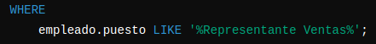

3. Seleccionar las columnas necesarias:
Elegimos los datos específicos a mostrar en la consulta final.

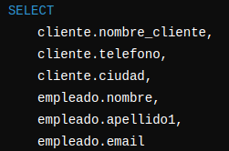

Ejercicio Completo:

SELECT
cliente.nombre_cliente,
cliente.telefono,
cliente.ciudad,
empleado.nombre,
empleado.apellido1,
empleado.email
FROM
cliente
JOIN
empleado ON cliente.codigo_empleado_rep_ventas = empleado.codigo_empleado
WHERE
empleado.puesto LIKE '%Representante Ventas%';

Ejercicio 2:

Obtener pedidos en un rango de fechas para clientes de Sotogrande
Objetivo: Recuperar los registros de pedidos realizados entre el 15 de marzo del 2009 y el 15 de julio del 2009, para clientes de la ciudad de Sotogrande. La consulta debe mostrar el código del pedido, la fecha del pedido, fecha de entrega, estado, comentarios y el código del cliente.

Paso a Paso:

1. Conectar las tablas pedido y cliente:
Utilizamos una JOIN para enlazar los pedidos con los clientes que los realizaron.

2. Filtrar por ciudad y rango de fechas:
Utilizamos WHERE para seleccionar solo los clientes de Sotogrande y pedidos dentro del rango de fechas especificado.
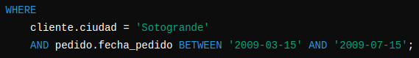
3. Seleccionar las columnas necesarias:
Elegimos los datos específicos de los pedidos a mostrar en la consulta final.
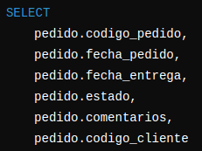

Ejercicio Completo:

SELECT
pedido.codigo_pedido,
pedido.fecha_pedido,
pedido.fecha_entrega,
pedido.estado,
pedido.comentarios,
pedido.codigo_cliente
FROM
pedido
JOIN
cliente ON pedido.codigo_cliente = cliente.codigo_cliente
WHERE
cliente.ciudad = 'Sotogrande'
AND pedido.fecha_pedido BETWEEN '2009-03-15' AND '2009-07-15';

Ejercicio 3:

Obtener productos de la gama "Frutales" del proveedor "Frutas Talaveras S.A"
Objetivo: Obtener los productos cuya gama sea "Frutales" y el proveedor sea "Frutas Talaveras S.A". La consulta debe mostrar el código, nombre, descripción, cantidad en stock, precio con 10% de descuento, y la cantidad en los distintos pedidos.

Paso a Paso:

1. Conectar las tablas producto y detalle_pedido:
Usamos una JOIN para relacionar los productos con los detalles de los pedidos.

2. Filtrar por gama y proveedor:
Utilizamos WHERE para seleccionar solo los productos de la gama "Frutales" y del proveedor "Frutas Talaveras S.A".
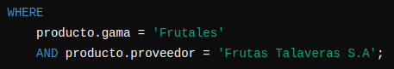

3. Calcular el precio con descuento:
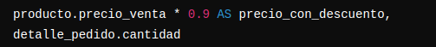

Utilizamos una operación aritmética para aplicar un descuento del 10% al precio de venta.

4. Seleccionar las columnas necesarias:
Elegimos los datos específicos de los productos y la cantidad en los pedidos a mostrar en la consulta final.
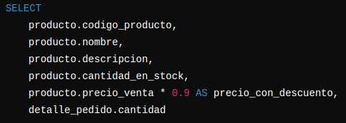

Ejercicio Completo:

SELECT
producto.codigo_producto,
producto.nombre,
producto.descripcion,
producto.cantidad_en_stock,
producto.precio_venta * 0.9 AS precio_con_descuento,
detalle_pedido.cantidad
FROM
producto
JOIN
detalle_pedido ON producto.codigo_producto = detalle_pedido.codigo_producto
WHERE
producto.gama = 'Frutales'
AND producto.proveedor = 'Frutas Talaveras S.A';

